

**Lista 02**

**Aluno em Graduação da Universidade Federal de Ouro Preto do curso Ciência da**

**Computação:**

Halliday Gauss Costa dos Santos.

**Matrícula:** 18.1.4093.

**Área:** Processamento de Imagens.

**Questão 1:**

Código

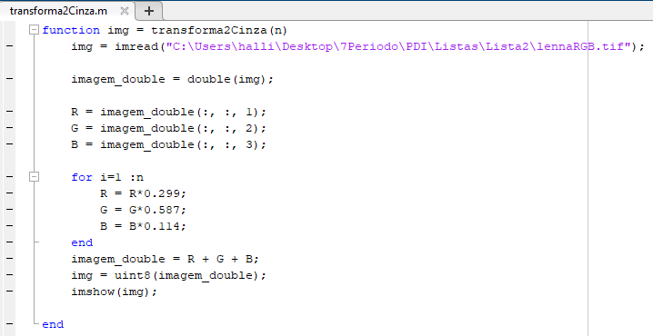

Para n =1

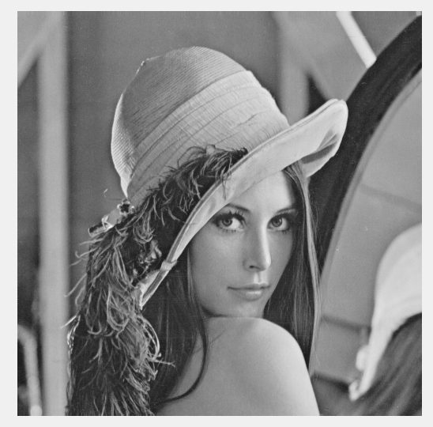

Para n =4

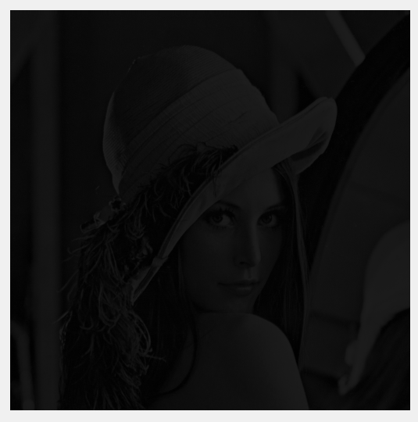

Caso o cálculo de luminância seja aplicado repetidas vezes a imagem, a mesma irá escurecer.

**Questão 2:**

**Rotação:**

Código:

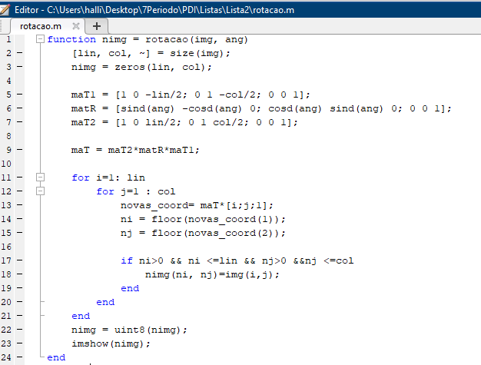

Imagem rodada a 45°:

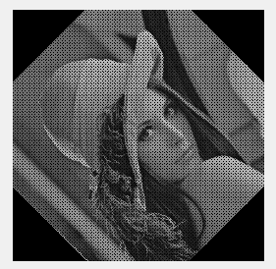

**Translação:**

Código:

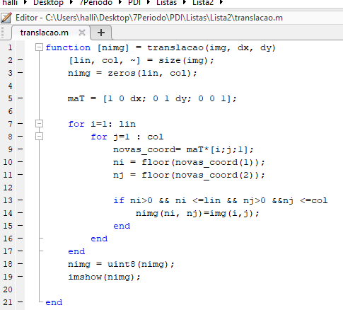

Exemplo com dx=50 e dy -25 :

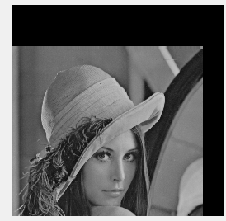

**Escalonamento:**

Código:

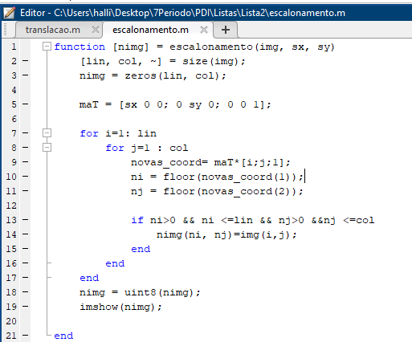

Exemplo escalonamento sx=2, sy=1 :

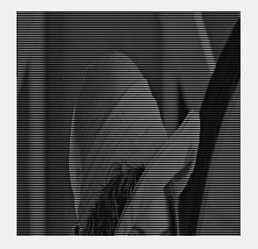

**Cisalhamento**

Código:

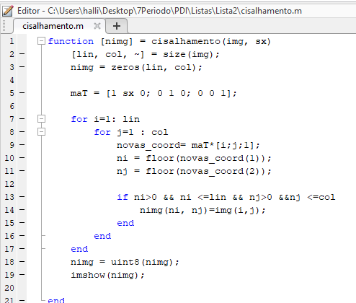

Exemplo Cisalhamento shx=1 :

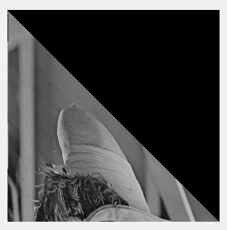

**Questão 3:**

Reduzindo a metade:

Código:

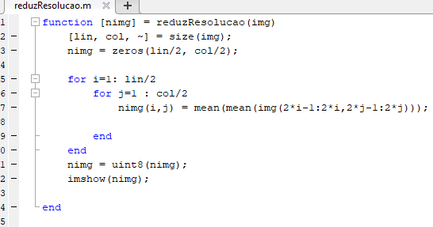

Execução:

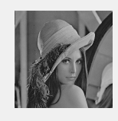

Duplicar tamanho:

Código:

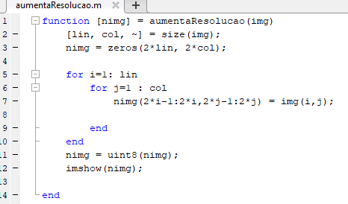

Resultado:

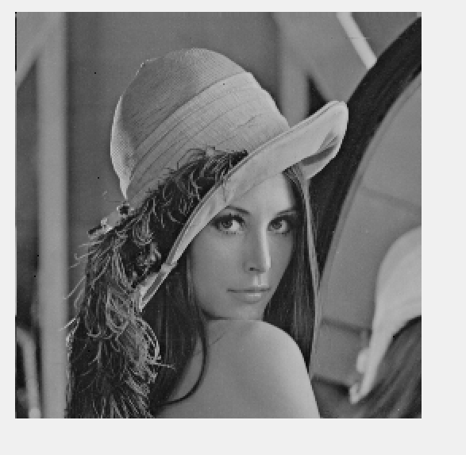

É possível perceber que piorou levemente a resolução.

**Questão 4:**

rgb2gray -> converte em uma imagem colorida em uma imagem em escala de cinzas.

rgb2ind -> converte uma imagem colorida em uma imagem indexada.

im2double -> Converte uma imagem em uma precisão dupla.

Im2bw -> converte uma imagem em binaria, com base no limite.

Código:

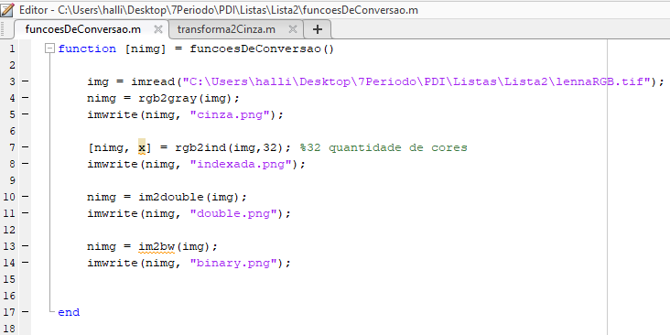

**Questão 5:**

Espelhar Verticalmente:

Código e Resultado:

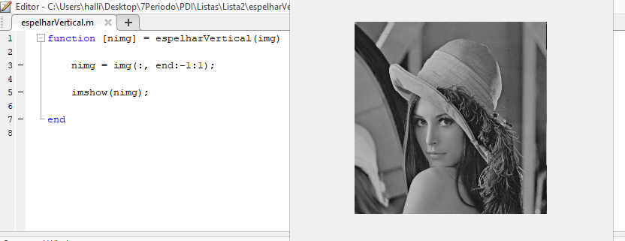

Espelha Horizontalmente:

Código e resultado:

